IPA 2024  
Abschlussarbeit

OVWEB – Stellvertreter definieren

## 23. April 2024

|  |  |
| --- | --- |
| Kandidatin & Autorin: | Mia Justine Rascher |
| Firma: | Generali Versicherungen AG |
| Abteilung: | IT Apprentices |
| Berufsfachschule: | Technische Berufsschule Zürich |
| Verantwortliche Fachkraft: | Roman Babenko |
| Hauptexperte: | Janes Thomas |
| Nebenexperte: | Livio Ambrogini |
| Fachrichtung: | Applikationsentwicklung |
| Projektvorgehensmodell: | IPERKA |

# Dokumentinformationen

## Versionsverwaltung

### Vorlage = Basisversion der Dokumentationsvorlage

i.A. = in Arbeit

V = Freigegebene (geprüfte) Version

|  |  |  |  |
| --- | --- | --- | --- |
| Version | Datum | Autorin | Beschreibung |
| Vorlage | 18. April 2024 | Mia Rascher | Erstellen der Dokumentationsvorlage nach den Generali Vorgaben. |
| i.A. | 22. April 2024 | Mia Rascher | Hinzufügen des Administrativen Teils. Start der Phase Informieren |
| i.A. | 23. April 2024 | Mia Rascher |  |
|  |  |  |  |
|  |  |  |  |
|  |  |  |  |
|  |  |  |  |

## Informationen zu Verzeichnissen

### Glossar = Die Begriffe werden beim ersten Vorkommnis in folgender Farbe (#0000FF) dargestellt.

Inhalt

10. April 2024 1

Dokumentinformationen 2

Versionsverwaltung 2

Vorlage = Basisversion der Dokumentationsvorlage 2

i.A. = in Arbeit 2

V = Freigegebene (geprüfte) Version 2

Version 2

Datum 2

Autorin 2

Beschreibung 2

Informationen zu Verzeichnissen 2

Glossar = Die Begriffe werden beim ersten Vorkommnis in folgender Farbe (#0000FF) dargestellt. 2

Teil 1 – Administrativer Teil 5

1. IPA-Projektorganisation 5

2. Organisation der IPA-Ergebnisse 6

2.1 Datensicherung 6

3. Deklaration der benützten Standards 6

Name 6

Einsatz 6

4. Zeitplan 6

5. Arbeitsjournal 6

5.1 Tag 1: Montag, 22. April 2024 6

**Tag** 6

5.2 Tag 2: Dienstag, 23. April 2024 6

**Tag** 6

5.3 Tag 3: Mittwoch, 24. April 2024 7

**Tag** 7

5.4 Tag 4: Donnerstag, 25. April 2024 7

**Tag** 7

5.5 Tag 5: Freitag, 26. April 2024 8

**Tag** 8

5.6 Tag 6: Montag, 29. April 2024 8

**Tag** 8

5.7 Tag 7: Dienstag, 30. April 2024 9

**Tag** 9

5.8 Tag 8: Donnerstag, 2. Mai 2024 9

**Tag** 9

5.9 Tag 9: Freitag, 3. Mai 2024 10

**Tag** 10

5.10 Tag 10: Montag, 6. Mai 2024 10

**Tag** 10

Teil 2 – Individueller praktischer Teil 12

6. Kurzfassung 12

7. Projektbeschreibung 12

7.1 IPERKA 12

8. Einleitung 12

9. Informieren 12

9.1 Ziele der Aufgabenstellung 12

9.2 Vorgaben 12

9.3 Ist-Analyse 12

9.4 User Stories 12

10. Planen 12

10.1 Realisierungskonzept 12

10.2 Testkonzept 12

10.3 Aktivitätsdiagramme 12

10.4 Sequenzdiagramme 12

10.5 Klassendiagramm 12

10.6 Datenmodell 12

10.7 GUI-Design 12

11. Entscheiden 13

11.1 Entscheidungsmatrix 13

12. Realisieren 13

13. Kontrollieren 13

13.1 Testkonzept 13

13.2 Testprotokoll 13

14. Auswerten 13

14.1 Vergleich Ist / Soll 13

14.2 Fazit 13

14.3 Schlussreflexion 13

15. Danksagung 13

16. Glossar 13

Begriff 13

Definition 13

17. Literaturverzeichnis 13

# Teil 1 – Administrativer Teil

## IPA-Projektorganisation

**Lehrbetrieb und Durchführungsort:**  
Generali Personenversicherungen AG  
Soodmattenstrasse 10  
8134 Adliswil  
058 472 44 44

**Kandidatin:**  
Mia Justine Rascher  
Juchstrasse 29  
8173 Neerach  
079 229 14 85  
mia.rascher@generali.com  
raschermia@outlook.com

**Auftraggeber:**Daniel Sager  
Generali Personenversicherungen AG  
Soodmattenstrasse 10  
8134 Adliswil  
daniel.sager@generali.com

**Berufsbildner / Lehrfirma:**Roger Sorg  
Generali Personenversicherungen AG  
Soodmattenstrasse 10  
8134 Adliswil  
079 779 53 69  
roger.sorg@generali.com

**Verantwortliche Fachkraft:**Roman Babenko  
Generali Personenversicherungen AG  
Soodmattenstrasse 10  
8134 Adliswil  
roman.babenko@generali.com

**Hauptexperte:**  
Janes Thomas  
janes@janesthomas.ch  
079 295 82 88

**Nebenexperte:**  
Livio Ambrogini  
l.ambrogini@hotmail.com  
078 976 99 52

## Organisation der IPA-Ergebnisse

### 2.1 Datensicherung

Um die vollständige Datensicherung zu gewährleisten, verwende ich bei meiner IPA unterschiedliche GitHub Repositorien.

#### 2.1.1 Code

#### 2.1.2 Dokumentation

## Deklaration der benützten Standards

Im Entwickler-Team werden die folgenden Technologien verwendet:

### 3.1 Frontend

|  |  |
| --- | --- |
| Name | Einsatz |
| NextJS 14 | Frontend Technologie |
| Shadcn | Komponenten Design Bibliothek |
| Typescript | Frontendsprache |
| Jest | Frontend Testing |
| Storybook | Frontend Dokumentation |

### 3.2 Backend

|  |  |
| --- | --- |
| Name | Einsatz |
| Springboot | Backend Technologie |
| Java | Backendsprache |
| Lombok | Annotations für Automatisierung |
| JUnit | Testing |

### 3.3 Daten Layer

|  |  |
| --- | --- |
| Name | Einsatz |
| PostgreSQL | Datenbank |
| Flyway | Datenbankversionierungstool |

### 3.4 Identity Provider

|  |  |
| --- | --- |
| Name | Einsatz |
| OpenID Connect | Identitätsprotokoll |
| Keycloak | Identitätsmanagment |

### 3.5 Entwicklungsumgebung

|  |  |
| --- | --- |
| Name | Einsatz |
| JetBrains IntelliJ IDEA | Entwicklungsumgebung |
| Docker | Containerisierungsplattform |
| Windows 11 | Operating System |

### 3.6 UI/UX Design

|  |  |
| --- | --- |
| Name | Einsatz |
| Figma | Design Tool |
| Generali Styleguide | Styleguide |

### 3.7 Dokumentation und Administration

|  |  |
| --- | --- |
| Name | Einsatz |
| Microsoft Office | Dokumentation |
| Draw.io und IntelliJ IDEA | Diagramme & Skizzen |
| Github | Versionierung der Dokumentation und Backups |

### 3.8 Projektmanagment

|  |  |
| --- | --- |
| Name | Einsatz |
| Jira | Projektmanagment-Tool |
| Github | Versionskontroll- und Kollaborationsplattform |

## Zeitplan

## Arbeitsjournal

### 5.1 Tag 1: Montag, 22. April 2024

|  |  |
| --- | --- |
| Tag | 1 |
| Datum | 22.04.2024 |
| Aktivität | Anforderungen studieren, Zeitplan erstellen, Ist-Zustand Analyse |
| Erfolge | Zeitplan fertig gestellt, grosser Fortschritt im ersten Teil der Dokumentation. |
| Misserfolge | Etwas Mühe mit der Ist-Analyse und der Korrekten Dokumentation, Arbeitsjournal etwas knapp |
| Hilfestellungen | - |
| Reflexion | Ich habe zu spät mit dem Arbeitsjournal angefangen und muss mich morgen früher daran erinnern und zeitiger damit anfangen. |
| Weitere Lösungsvarianten | Eine Erinnerung im Kalender setzen für die eingeplanten 30 Minuten Arbeitsjournal. |
| Sollzeit | 8,2h |
| Istzeit | 8,1h |

### 5.2 Tag 2: Dienstag, 23. April 2024

|  |  |
| --- | --- |
| Tag | 2 |
| Datum | 23.04.2024 |
| Aktivität | Ist-Zustand Analyse, User Stories und Akzeptanzkriterien definieren, Soll-Zustand definieren, Diagramme erstellen |
| Erfolge | Ich bin heute einigermassen gut vorangekommen. Wir hatten ein gutes erstes Expertengespräch. |
| Misserfolge | Ich habe leider etwas wenig Zeit für «Soll-Zustand definieren» eingeplant. Ich werde morgen noch etwas mehr daran weiterarbeiten, da meine Diagramme auch noch nicht fertig sind. |
| Hilfestellungen | Meine Fragen an Herr Janes Thomas wurden heute aufgeklärt. |
| Reflexion | Die Dokumentation erfordert sehr viel Arbeit, da mir manchmal die Worte fehlen, jedoch bin ich guter Dinge und komme gut voran. Nach dem Expertengespräch hatte ich keine Zeit mehr für die Diagramme, da ich noch einmal den Zeitplan überarbeitet habe, bevor ich ihn Herrn Thomas via E-Mail zugestellt habe. Ausserdem hatte ich heute mehr Zeit für das Arbeitsjournal und habe dieses zu meiner Zufriedenheit fertig gestellt. |
| Weitere Lösungsvarianten | Es gibt keine weiteren Lösungsvarianten für aktuelle Probleme. |
| Sollzeit | 8,2h |
| Istzeit | 8,2h |

### 5.3 Tag 3: Mittwoch, 24. April 2024

|  |  |
| --- | --- |
| Tag | 3 |
| Datum |  |
| Aktivität |  |
| Erfolge |  |
| Misserfolge |  |
| Hilfestellungen |  |
| Reflexion |  |
| Weitere Lösungsvarianten |  |
| Sollzeit |  |
| Istzeit |  |

### 5.4 Tag 4: Donnerstag, 25. April 2024

|  |  |
| --- | --- |
| Tag | 4 |
| Datum |  |
| Aktivität |  |
| Erfolge |  |
| Misserfolge |  |
| Hilfestellungen |  |
| Reflexion |  |
| Weitere Lösungsvarianten |  |
| Sollzeit |  |
| Istzeit |  |

### 5.5 Tag 5: Freitag, 26. April 2024

|  |  |
| --- | --- |
| Tag | 5 |
| Datum |  |
| Aktivität |  |
| Erfolge |  |
| Misserfolge |  |
| Hilfestellungen |  |
| Reflexion |  |
| Weitere Lösungsvarianten |  |
| Sollzeit |  |
| Istzeit |  |

### 5.6 Tag 6: Montag, 29. April 2024

|  |  |
| --- | --- |
| Tag | 6 |
| Datum |  |
| Aktivität |  |
| Erfolge |  |
| Misserfolge |  |
| Hilfestellungen |  |
| Reflexion |  |
| Weitere Lösungsvarianten |  |
| Sollzeit |  |
| Istzeit |  |

### 5.7 Tag 7: Dienstag, 30. April 2024

|  |  |
| --- | --- |
| Tag | 7 |
| Datum |  |
| Aktivität |  |
| Erfolge |  |
| Misserfolge |  |
| Hilfestellungen |  |
| Reflexion |  |
| Weitere Lösungsvarianten |  |
| Sollzeit |  |
| Istzeit |  |

### 5.8 Tag 8: Donnerstag, 2. Mai 2024

|  |  |
| --- | --- |
| Tag | 8 |
| Datum |  |
| Aktivität |  |
| Erfolge |  |
| Misserfolge |  |
| Hilfestellungen |  |
| Reflexion |  |
| Weitere Lösungsvarianten |  |
| Sollzeit |  |
| Istzeit |  |

### 5.9 Tag 9: Freitag, 3. Mai 2024

|  |  |
| --- | --- |
| Tag | 9 |
| Datum |  |
| Aktivität |  |
| Erfolge |  |
| Misserfolge |  |
| Hilfestellungen |  |
| Reflexion |  |
| Weitere Lösungsvarianten |  |
| Sollzeit |  |
| Istzeit |  |

### 5.10 Tag 10: Montag, 6. Mai 2024

|  |  |
| --- | --- |
| Tag | 10 |
| Datum |  |
| Aktivität |  |
| Erfolge |  |
| Misserfolge |  |
| Hilfestellungen |  |
| Reflexion |  |
| Weitere Lösungsvarianten |  |
| Sollzeit |  |
| Istzeit |  |

# Teil 2 – Individueller praktischer Teil

## Kurzfassung

## Projektvorgehen

Bei der IPERKA-Projektmethode geht es darum einen strukturierten Rahmen für eine saubere Durchführung zu schaffen. Sie gliedert sich in sechs Phasen: Informieren, Planen, Entscheiden, Realisieren, Kontrollieren und Auswerten. Es ist ein sehr flexibles Modell und findet Anwendung in unterschiedlichen Bereichen, von der Bildung bis zum Projektmanagement. Es wird besonders Wert auf eine systematische Herangehensweise gelegt und die Bedeutung einer sorgfältigen Vorbereitung, sowie einer abschliessenden Reflexion und Analyse des Endergebnisses.

### 7.1 Informieren

In der Phase des Informierens geht es darum, das Projekt zu verstehen und mögliche Missverständnisse und Unklarheiten aufzuklären. Hierbei werden alle relevanten Informationen gesammelt, analysiert und strukturiert, um ein klares Bild der Aufgabenstellung der Projektziele zu erhalten.

### 7.2 Planen

Wenn alle Informationen vorhanden und gesammelt sind, geht es in die nächste Phase über, die Planungsphase. Diese Phase dreht sich um das Entwickeln verschiedener Strategien für die komplexen Aufgaben und die Erstellung konkreter Konzepte und Herangehensweisen für die Umsetzung.

### 7.3 Entscheiden

Nachdem alle Pläne, Konzepte und Strategien entwickelt wurden geht es in die Entscheidungsphase, in welcher die Arbeit der Planungsphase verglichen und abgewogen wird. Basierend auf einer sorgfältigen Bewertung wird der optimale Lösungsweg für die Projektumsetzung bestimmt.

### 7.4 Realisieren

Der nächste Schritt ist die Realisierungsphase, in welcher die klaren Vorgaben und Entscheidungen umgesetzt werden. Während dieser Phase werden die geplanten Schritte ausgeführt und kontinuierlich dokumentiert, um den Fortschritt nachvollziehbar zu gestalten.

### 7.5 Kontrollieren

Nach dem Abschluss der Umsetzung erfolgt die Überprüfung der Ergebnisse. Anhand der Zielsetzung und dem zuvor definierten Testkonzept, wird sichergestellt, ob alles wie geplant funktioniert hat und alle Ziele erreicht wurden.

### 7.6 Auswerten

Anschliessend wird der gesamte Prozess ausgewertet. Diese Reflexion bezieht sich auf die Bewertung des erreichten Ergebnisses im Vergleich zum gesetzten Ziel. Die Erfahrungen, Probleme und das Verbesserungspotential des Projekts werden ebenfalls einbezogen.

## Einleitung

## Informieren

### 9.1 Ziele der Aufgabenstellung

Das Ziel der Aufgabe besteht darin, dem Berater, die Funktionalität der Bestimmung eines Stellvertreters zu bieten für den Fall, dass der Berater abwesend sein sollte. Dies inkludiert den Datenstamm-Kundendaten, mit welcher der Stellvertreter arbeiten können muss, ohne dass diese Daten mit seinen eigenen vermischt werden.

### 9.2 Vorgaben und Anforderungen

Wenn der Berater eine Anfrage an einen Stellvertreter schickt, muss dieser eine Benachrichtigung mit einem Link erhalten und diese Anfrage annehmen oder ablehnen können. Der Berater muss den Status dieser Anfrage auf einer Pendenzenliste einsehen können. Auf dieser ist ebenfalls ersichtlich, wer die Anfrage gestellt hat und wie lang diese dauert. Der Stellvertreter kann zwischen seinen eigenen Daten und denen des Beraters, welchen er vertritt, unterscheiden. Der Berater kann seinem Stellvertreter die Befugnis jederzeit wieder entziehen.

### 9.3 Ist-Analyse

#### 9.3.1 Überblick

Im untenstehenden Diagramm ist die OVWEB-Anwendung inklusive ihrer Abhängigkeiten klar und übersichtlich dargestellt.

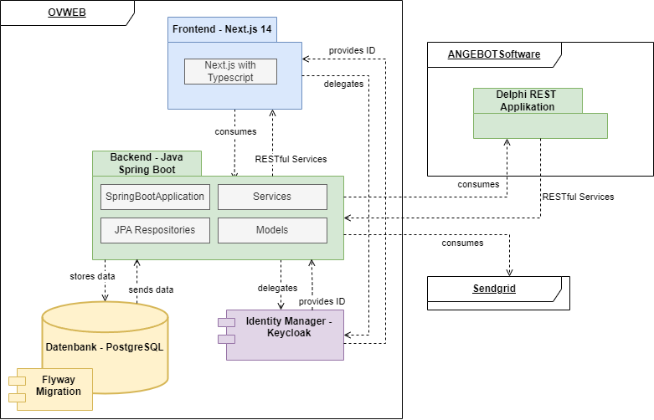

#### 9.3.2 Frontend

Kommunikation zum Backend

Die Kommunikation zwischen dem Frontend und dem Backend erfolgt unter Benutzung des Client-API-Packages, welches automatisch von OpenAPI Maven Plugin basierend auf der Endpunktannotation im Backend generiert wird. Somit wird die typensichere Integration zwischen dem OVWEB Frontend und dem OVWEB Backend sichergestellt.

Server-Actions

Um mit der OVWEB-Backend-API zu interagieren, werden Server Actions im OVWEB Frontend verwendet. Diese ermöglichen es die serverseitige Programmierlogik direkt im Frontend zu verwenden. Dies macht die Entwicklung effizienter und flexibler. Ebenfalls können durch diese Technik Daten abgerufen, verarbeitet und an das Backend gesendet werden, ohne dass der Browser zwischenspeichern muss, was die Performance und die Sicherheit der Plattform verbessert.

Storybook

Storybook wird als eine zentrale Bibliothek für die UI-Komponenten und Seiten verwendet. In das Storybook werden sämtliche entwickelten Komponenten und Seiten eingetragen, sodass sie unabhängig vom Hauptsystem visualisiert werden können. Dies ermöglicht es, dass auch Personen ohne technischen Hintergrund die UI-Elemente betrachten und beurteilen können, ohne dass die gesamte Applikation gestartet werden muss.

#### 9.3.3 Backend

Das Backend wurde mit dem Jave-Framework Springboot realisiert. User, Customer, Taks und Adresse sind im Model beinhaltet. Für die Datenbank wird PostgreSQL als Query-Sprache verwendet. Die Anbindung dieser Datenbank läuft mit der Hilfe von einem lokalen Docker-Container und wird durch Flyway versioniert.

#### 9.3.4 Klassendiagramme

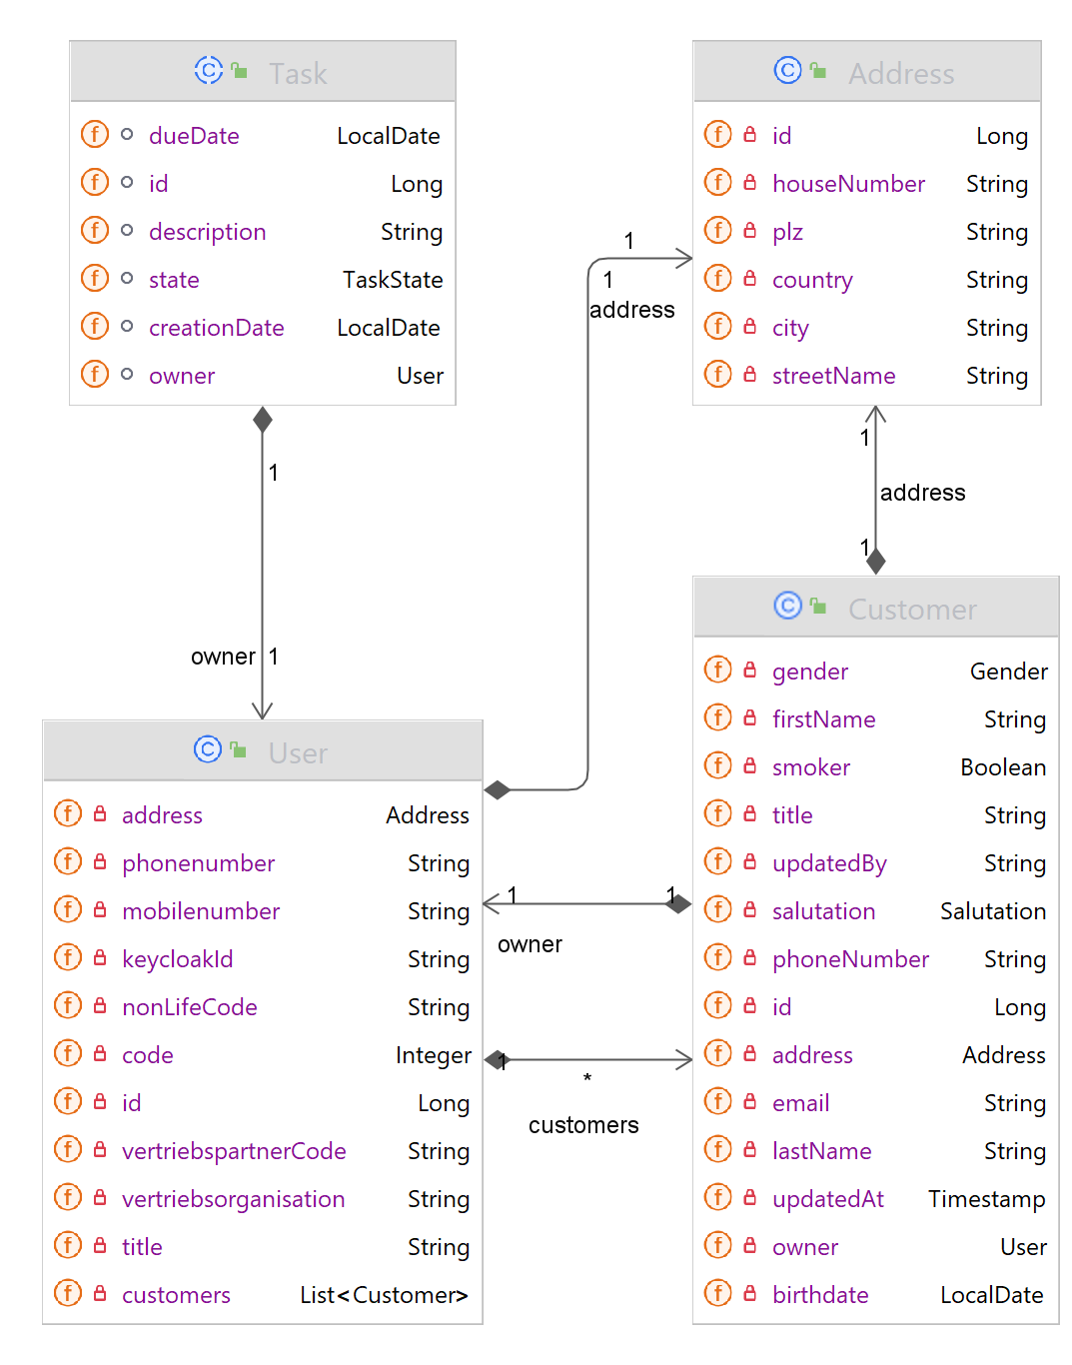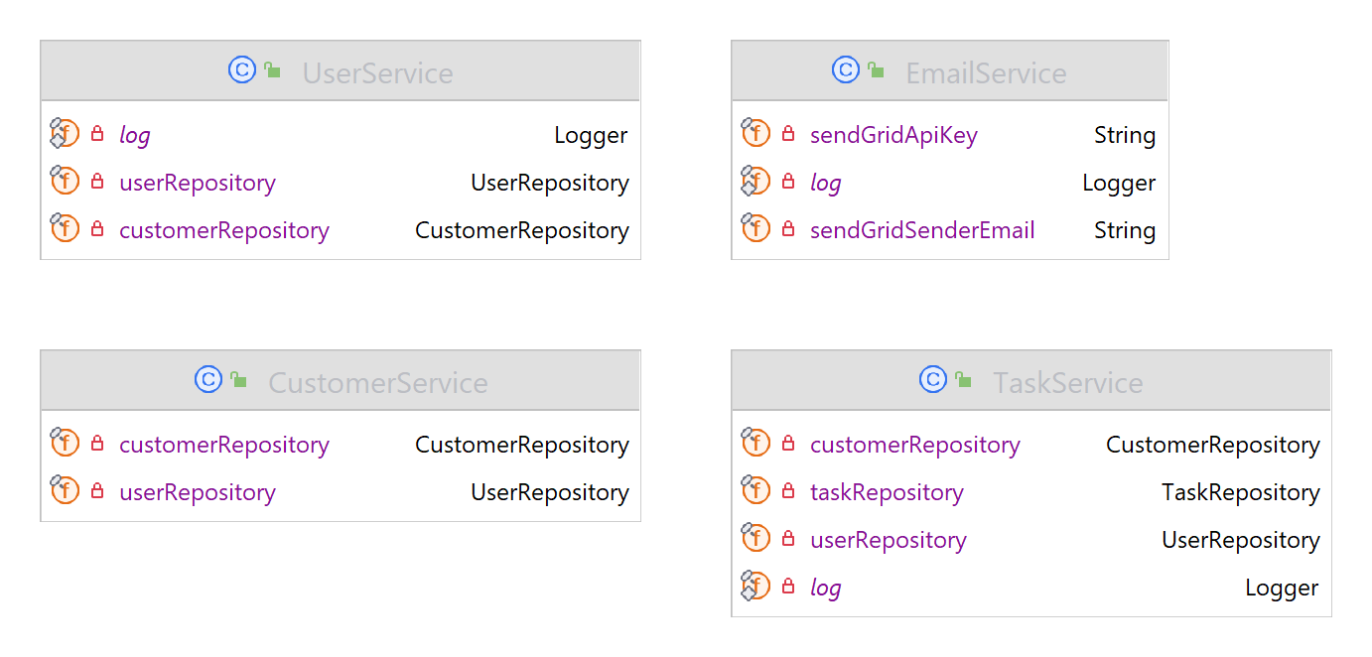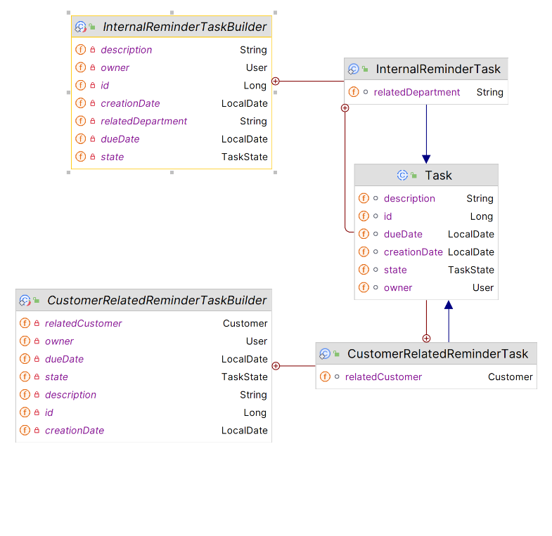

#### 9.3.5 Datenbankdiagramm

Die Datenbank wird durch Flyway verwaltet und versioniert. Sie beinhaltet die gleichen Entitäten wie die einzelnen Models im Backend.

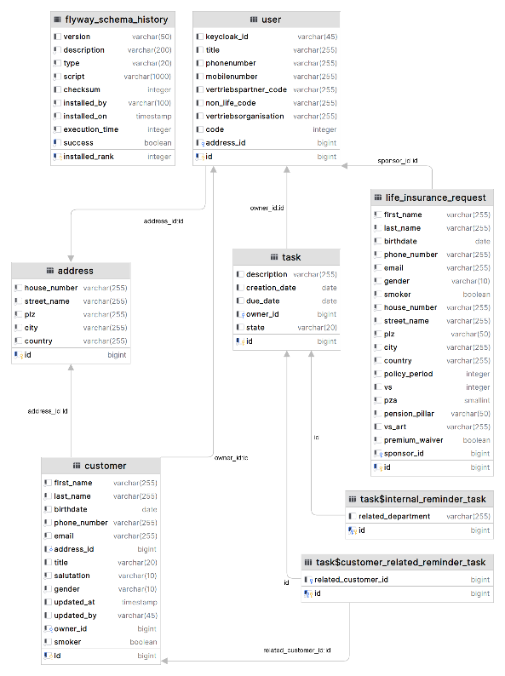

### 9.4 User Stories und Akzeptanzkriterien

#### 9.4.1 Rollen

#### 9.4.2 Anforderungen

|  |  |  |
| --- | --- | --- |
| **Nummer** | **Story** | **Akzeptanzkriterien** |
| User Story – 01 | **Als** Versicherungsberater **möchte ich** die Möglichkeit haben, einen Stellvertreter anzufragen, **damit** mich jemand vertreten kann. | AC 1.1: Eingeloggt habe ich die Möglichkeit einen Knopf zu drücken und einen Berater auszuwählen, an welchen ich eine Anfrage schicken kann. AC 1.2: Wenn ein Berater eine Anfrage verschickt, kommt diese beim Stellvertreter an. |
| User Story – 02 | **Als** Versicherungsberater **möchte ich** sehen welchen Status meine Anfrage an einen Stellvertreter hat, **damit** ich weiss, ob ich jemand anderen suchen muss. | AC 2.1: In der Pendenzenliste wird der Status der Anfrage angezeigt AC 2.2: Es gibt die 3 Status «Pending», «Accepted» und «Declined». |
| User Story – 03 | **Als** Versicherungsberater **möchte ich** eine E-Mail mit der Antwort des möglichen Stellvertreters erhalten, **damit** ich weiss, ob er sie angenommen oder abgelehnt hat. | AC 3.1: Wenn der Stellvertreter annimmt oder ablehnt wird dem Versicherungsberater eine Email mit der korrekten Antwort zugestellt. |
| User Story – 04 | **Als** Versicherungsberater **möchte ich** ein Pop-up erhalten, **damit** ich in diesem den richtigen Berater suchen und das richtige Datum für die Anfrage eingeben kann. | AC 4.1: Wenn der Berater auf den «Stv. Request»-Knopf drückt soll sich das Pop-up öffnen. AC 4.2: Das Pop-up besteht aus mind. drei Feldern und zwei Knöpfen (Name des Beraters, Startdatum, Enddatum, Abbrechen und Senden) |
| User Story – 05 | **Als** Stellvertreter **möchte ich** meine Anfragen in der Pendenzenliste sehen, **damit** ich diese dort einfach annehmen oder ablehnen kann. | AC 5.1: Die Anfragen müssen in der Pendenzenliste angezeigt werden.  AC 5.2: Wenn der Stellvertreter ablehnt oder annimmt, verschwinden die Knöpfe und die Pendenz wird als «declined» angezeigt. AC 5.3: Wenn der Stellvertreter annimmt, wir die Pendenz als «accepted» angezeigt. |
| User Story – 06 | **Als** Stellvertreter **möchte ich** zwischen meinem und den Personen, die ich Stellvertrete einfach wechseln können, **damit** die Kundendaten nicht vermischt werden. | AC 6.1: Wenn der Stellvertreter auf den Knopf drückt, wechselt sich das Profil AC 6.2: Der Knopf ist sichtbar ab dem Startdatum der Stellvertretung. AC 6.2: Der Knopf verschwindet, wenn das Enddatum erreicht ist. |
| User Story – 07 | **Als** Stellvertreter **möchte ich** eine E-Mail erhalten, wenn ich eine Anfrage als Stellvertreter für jemanden bekommen habe, **damit** ich die Anfrage sehe, obwohl ich die Applikation nicht offen habe. | AC 7.1: Wenn eine Anfrage an einen Stellvertreter geschickt wird, soll die E-Mail abgeschickt werden, mit den Informationen der Person, welche die Anfrage geschickt hat. |
| User Story – 08 | **Als** Stellvertreter **möchte ich** die Möglichkeit haben die Stellvertretung jederzeit beenden zu können. | AC8.1: Der Befugnisgeber muss einen Knopf haben, mit dem er die Stellvertretung jederzeit beenden kann. |

## Planen

### 10.1 Realisierungskonzept

#### 10.1.1 Soll-Zustand

Der Soll-Zustand soll Versicherungsberatern ermöglichen einen Stellvertreter zu bestimmen, falls sie einmal abwesend sein sollten.

#### 10.1.2 Frontend

#### 10.1.3 Backend

### 10.2 Testkonzept

#### 10.2.1 Testziele

#### 10.2.2 Testumgebung

#### 10.2.3 Testfälle

### 10.3 Aktivitätsdiagramme

### 10.4 Sequenzdiagramme

### 10.5 Klassendiagramm

### 10.6 Datenmodell

### 10.7 GUI-Design

#### 10.7.1 Variante 1

#### 10.7.2 Variante 2

## Entscheiden

### 11.1 Entscheidungsmatrix

## Realisieren

## Kontrollieren

### 13.1 Testkonzept

### 13.2 Testprotokoll

## Auswerten

### 14.1 Vergleich Ist / Soll

### 14.2 Fazit

### 14.3 Schlussreflexion

## Danksagung

## Glossar

|  |  |
| --- | --- |
| Begriff | Definition |
| [Begriff 01] | [Definition] |
| [Begriff 02] | [Definition] |
| [Begriff 03] | [Definition] |
| [Begriff 04] | [Definition] |

## Literaturverzeichnis